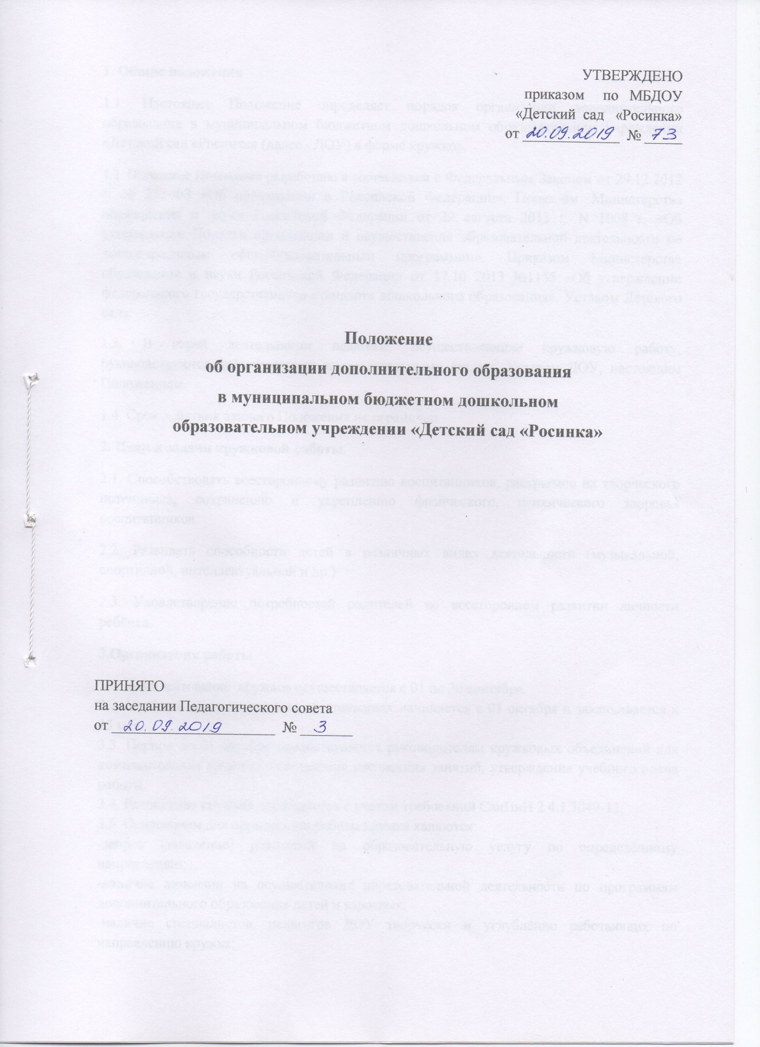

**1. Общие положения**

1.1. Настоящее Положение определяет порядок организации дополнительного образования в муниципальном бюджетном дошкольном образовательном учреждении «Детский сад «Росинка» (далее - ДОУ) в форме кружков.

1.2. Настоящее Положение разработано в соответствии с Федеральным Законом от 29.12.2012 г. № 273-ФЗ «Об образовании в Российской Федерации», Приказом  Министерства образования и науки Российской Федерации от 29 августа 2013 г. N 1008 г. «Об утверждении Порядка организации и осуществления образовательной деятельности по дополнительным общеобразовательным программам», Приказом Министерства образования и науки Российской Федерации от 17.10 2013 №1155 «Об утверждении федерального государственного стандарта дошкольного образования», Уставом Детского сада.

1.3. В своей деятельности педагоги, осуществляющие кружковую работу, руководствуются действующими законодательными актами, Уставом ДОУ, настоящим Положением.

1.4. Срок действия данного Положения не ограничен.

**2. Цели и задачи кружковой работы.**

2.1. Способствовать всестороннему развитию воспитанников, раскрытию их творческого потенциала, сохранению и укреплению физического, психического здоровья воспитанников.

2.2. Развивать способности детей в различных видах деятельности (музыкальной, спортивной, интеллектуальной и др.)

2.3. Удовлетворение потребностей родителей во всестороннем развитии личности ребёнка.

**3.Организация работы**

3.1. Комплектование кружков осуществляется с 01 по 30 сентября.

3.2. Учебный год в кружковых объединениях начинается с 01 октября и заканчивается к 25 мая.

3.3. Период до 01 октября предоставляется руководителям кружковых объединений для комплектования кружков, составления расписания занятий, утверждения учебного плана работы.

3.4. Расписание кружков составляется с учетом требований СанПиН 2.4.1.3049-13.

3.5. Основанием для организации работы кружка являются:

-запрос (заявление) родителей на образовательную услугу по определённому направлению;

-наличие лицензии на осуществление образовательной деятельности по программам дополнительного образования детей и взрослых;

-наличие специалистов, педагогов ДОУ творчески и углублённо работающих по направлению кружка;

-наличие утверждённых Программ дополнительного образования.

3.6. Основанием для зачисления воспитанников в кружок является:

-желание ребёнка;

-заявление родителей.

3.7. Содержание занятий кружка не должно дублировать образовательную программу ДОУ.

3.8. В кружках занимаются дети с 3 до 8 лет, независимо от способностей.

3.9.Занятия кружка проводятся 1 раз в неделю во второй половине дня, в промежутке с 15.30 до 16.30 часов, длительность занятий от 15 до 30 минут в зависимости от возраста детей.

**4. Права и обязанности педагогов, осуществляющих кружковую работу.**

4.1. Руководитель кружка обязан:

• определять формы работы кружка;

• разрабатывать план работы, который согласовывает с руководством ДОУ;

• проводить работу с родителями;

• выбирать состав детей совместно с руководством ДОУ, педагогами групп и специалистами;

• обобщать и систематизировать материалы по кружковой работе;

• проводить занятия 1 раз в неделю согласно расписанию.

4.2. Руководитель кружка имеет право:

• выбирать методики и направление деятельности кружка;

• вносить предложения по организации кружковой работы.

**5. Порядок формирования документов.**

5.1. Руководителю кружка необходимо иметь:

• Программу кружка;

• план работы кружка;

• списочный состав детей;

• табель учета посещения детьми кружка;

• аналитическую справку о результативности работы кружка (1 раз в год — май);

• методическую копилку опыта;

• методическое сопровождение работы кружка;

• творческий отчет перед коллегами, родителями (не реже 1 раз в год).

**6.Ответственность педагогов, осуществляющих кружковую работу.**

Педагоги, осуществляющие кружковую работу, несут ответственность за:

* выполнение учебного плана работы.
* качественную организацию учебно-воспитательной деятельности.
* безопасные условия проведения занятий и мероприятий.
* ведение соответствующей документации, предоставление необходимой отчетности по итогам учебного года.

**10. Контроль.**

10.1. Контроль осуществляется администрацией ДОУ.

Заведующий ДОУ, старший воспитатель имеют право:

- Посещать занятия кружков с заблаговременной информацией об этом руководителя кружка;

- Изменить расписание занятий кружковой работы по производственной необходимости;

- Привлекать руководителей кружков и их воспитанников к деятельности, сопряженной с деятельностью кружка(участие в конкурсах, фестивалях, концертах. выставках по направлению деятельности кружка).

10.2 Анализ кружкой работы осуществляется на педагогических часах, педсоветах.

**11. Заключительные положения.**

11.1. Настоящее Положение вступает в действие с момента утверждения и действует до принятия нового.

11.2. Изменения и дополнения вносятся в настоящее Положение по необходимости и подлежат утверждению руководителем ДОУ.

